佳宾所专题讲座《担保制度的理解与创新运用——以律师业务为视角》
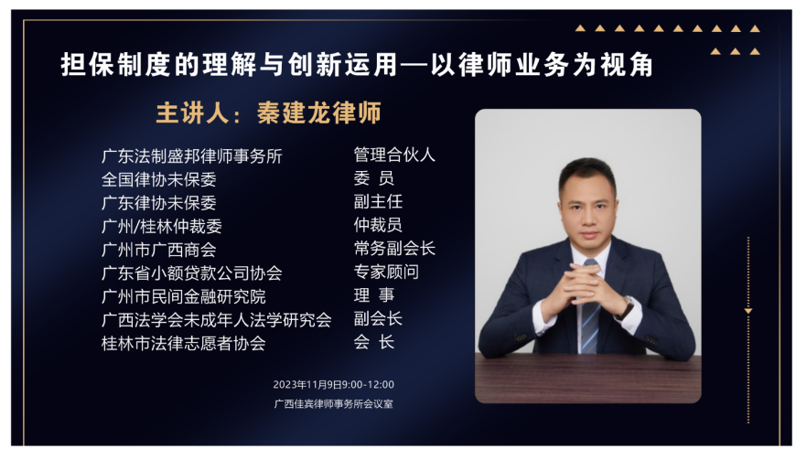
2023年11月9日上午，广西佳宾律师事务所作为南宁市律师协会律师继续教育培训基地在办公室举办了关于《担保制度的理解与创新运用——以律师业务为视角》的专题讲座。本次讲座佳宾所特别邀请了广东法制盛邦律师事务所管理合伙人、资深金融业务律师秦建龙律师作为主讲人，为南宁市律师讲授相关理论知识和实践经验，现场座无虚席。讲座由本所主任王小兵律师主持。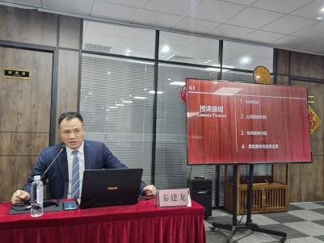 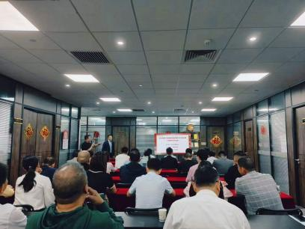 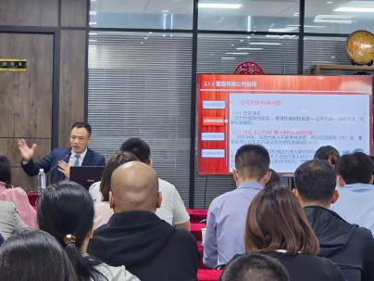
秦建龙律师以律师业务为视角，从担保概述、公司对外担保、担保疑难问题、典型案例与实务运用四个方面的内容来讲授了民法典时代担保制度的理解与创新运用。讲座过程中 秦建龙律师与在场律师积极互动，特别是典型案例讲解环节，秦律师结合了许多现实案例与在场律师进行分享讨论，现场氛围热烈。

本次讲座取得了良好的效果，参加讲座的律师们纷纷表示收获颇丰，受益匪浅。
